#### 

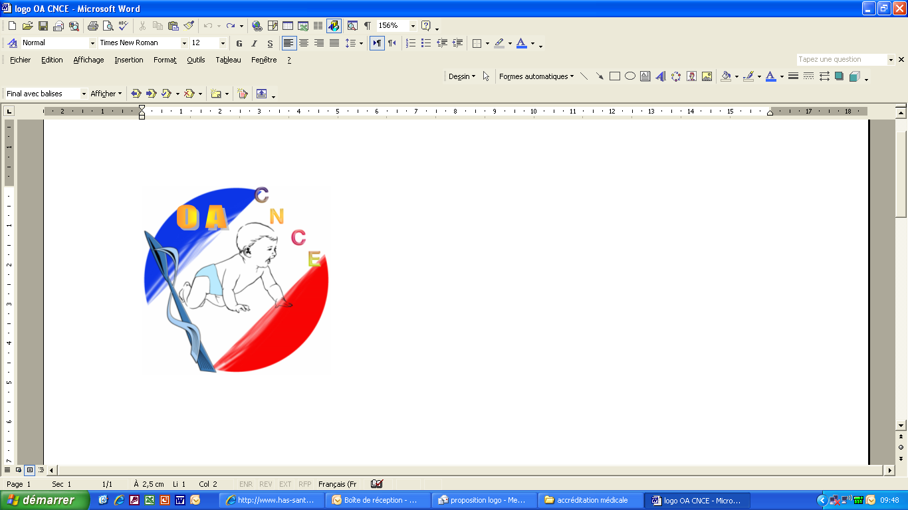

Organisme Agréé Accréditation CNCE

Hôpital d’enfants La Timone

264 rue Saint Pierre 13005 MARSEILLE

**Présidente** :

Dr Régine LECULEE

CCECQA, Hôpital Xavier Arnozan

33604 PESSAC Cedex

[Regine.leculee@ccecqa.asso.fr](mailto:Regine.leculee@ccecqa.asso.fr)



**Gestionnaire/secrétaire** :

Dr Catherine LE ROUZIC

CHU Morvan, 2 avenue Foch

29609 BREST Cedex

[Catherine.lerouzic-dartoy@chu-brest.fr](mailto:Catherine.lerouzic-dartoy@chu-brest.fr)

**Trésorière**:

Dr Marie Christine MAXIMIN

15 rue Henri Cheneaux

13008 MARSEILLE

[mcgiacomelli@yahoo.fr](mailto:mcgiacomelli@yahoo.fr) Bordeaux le 20 octobre 2012

Cher(e) ami(e), cher(e) collègue

L’OA CNCE a le plaisir de vous confirmer votre inscription à **une journée de formation**

Qualité – Sécurité - Gestion des risques en partenariat avec la Haute Autorité de Santé le

**vendredi 15 novembre 2013**

**Haute Autorité de Santé / site Le Stadium**

**266, av du président Wilson**

**93218 Saint-Denis La Plaine CEDEX**

**Salle 608**

**Objectifs pédagogiques :**

* Identifier les situations à risques,
* Comprendre la dynamique de survenue d’un événement indésirable, grave ou non, les notions de causes immédiates et de facteurs latents dans une approche systémique,
* Connaître les principes des analyses approfondies de causes,
* Savoir identifier les barrières de prévention et de récupération à mettre en œuvre pour réduire les risques ou éviter la récurrence d’un événement indésirable.

**Programme**

9 h – 9 h 15 : Petit déjeuner d’accueil

9 h 15 – 9 h 30 : Le « mot du président » du CNCE, la cohérence des démarches, le DPC et les nouveaux statuts des organismes au sein de vos sociétés savantes

***Jean-Michel GUYS***

9 h 30 – 10 h 30 : Principes et approche systémique de la gestion des risques associés aux soins.

***Régine LECULEE***

10 h 30 – 11 h 30 : L’accréditation : Enjeux, obligations et modalités pratiques : EPR, Programme de la spécialité, Programme individuel, navigation sur le site.

***Catherine LE ROUZIC***

11 h 30 – 12 h : Retour d’Expérience : Les premiers enseignements des EPR et des enquêtes associées.

Le principe des « Solutions pour la Sécurité des Patients »  (SSP).

***Régine LECULEE , Catherine LE ROUZIC***

12 h – 13 h : échanges, débats avec les participants.

**13h- 14h : Déjeuner sur site**

14 h – 16 h : Analyse conjointe de plusieurs EPR de la base REX sur le thème de la défaillance ou de l’indisponibilité du matériel spécifique en coelioscopie.

***Experts présent,. Jean BREAUD***

16 h – 17 h : Synthèse des barrières identifiées et élaboration de SSP.

***Experts présents,*** ***Philippe CHEVALIER – HAS***

16h30 : Fin de la formation.

Un dossier pédagogique (supports de cours, outils présentés) et un dossier documentaire (articles, recommandations de bonnes pratiques, liens utiles) sont remis aux participants.

**Evaluation**

Elle sera réalisée en fin de formation et permettra d’évaluer la satisfaction et les connaissances acquises.



**L’entrée du Stadium est ICI**



**RER : Attention : les tickets de métro ne sont pas valides ; il faut un ticket « Zone 2 »**

**RER B** : arrêt “La Plaine Stade de France”

* Site Stadium (266 avenue du Président Wilson) à 5 mn à pied

**RER D** : arrêt “Saint-Denis - Stade de France ”

* Site Stadium (266 avenue du Président Wilson) à 5 mn à pied

**METRO**  
**Ligne 13** : arrêt “Portes de Paris”

* Site Stadium (266 avenue du Président Wilson). Prendre la ligne de bus 153 (5 à 10 minutes de trajet). Arrêt : Wilson - De Pressensé

**LIAISONS ROUTIÈRES**

* **A1** : sur le périphérique, à hauteur de la Porte de la Chapelle, prendre autoroute A1, puis la sortie n°2 direction St Denis / Stade de France.
* **A86** : sortie n°9, direction Stade de France / St Denis la Plaine.

**Parking**

* Site Stadium : entrée située 3 rue Francis de Pressensé